Tytuł: Jak opublikować projekt ASP.NET MVC 3 w appharbor.com

Autor: Włodek Myszke
Nazwa pliku: README.odt

commit: „szablon_Visual_Studio”

Nazwa applikacji=spd
Region=Europe
CREATE NEW

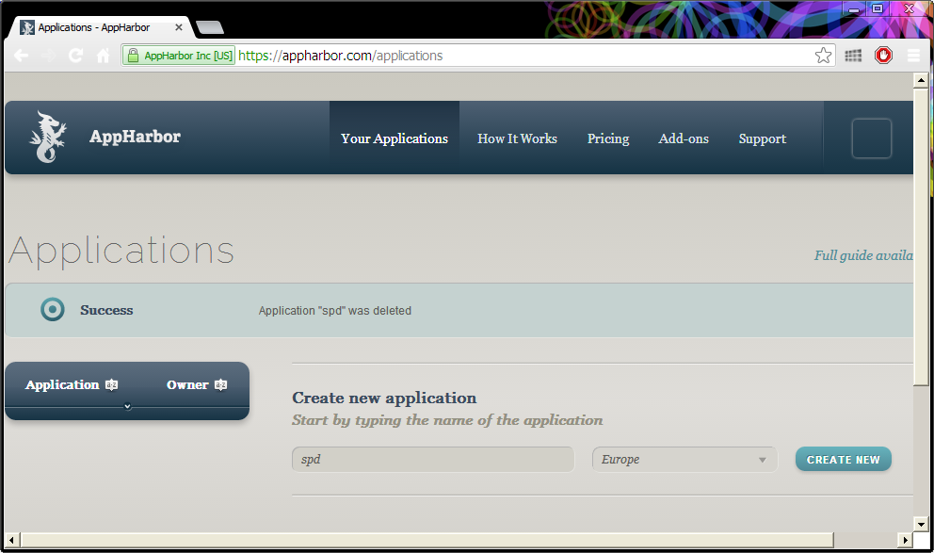
Aplikacja została utworzona, lecz brakuje jej bazy danych. Bazę danych utworzy się w następnych commitach.
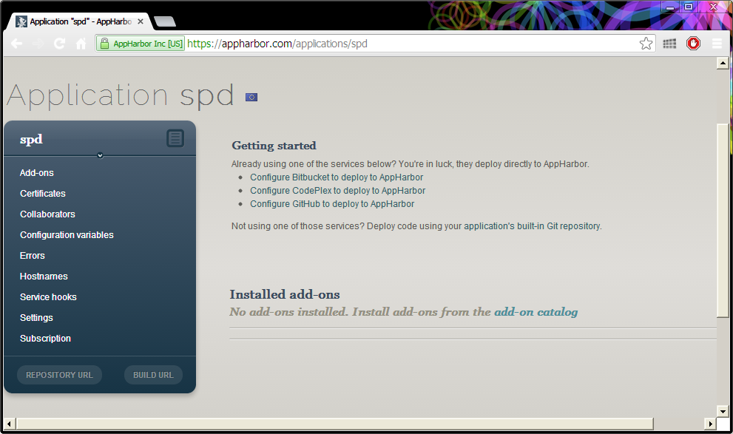

Teraz trzeba skonfigurować aplikację do wyświetlania solucji (ang. solution) z Visual Studio. Kod źródłowy będzie umieszczony na github'ie. Konfigurację z github'em wykona się po utworzeniu repozytorium w github'ie.

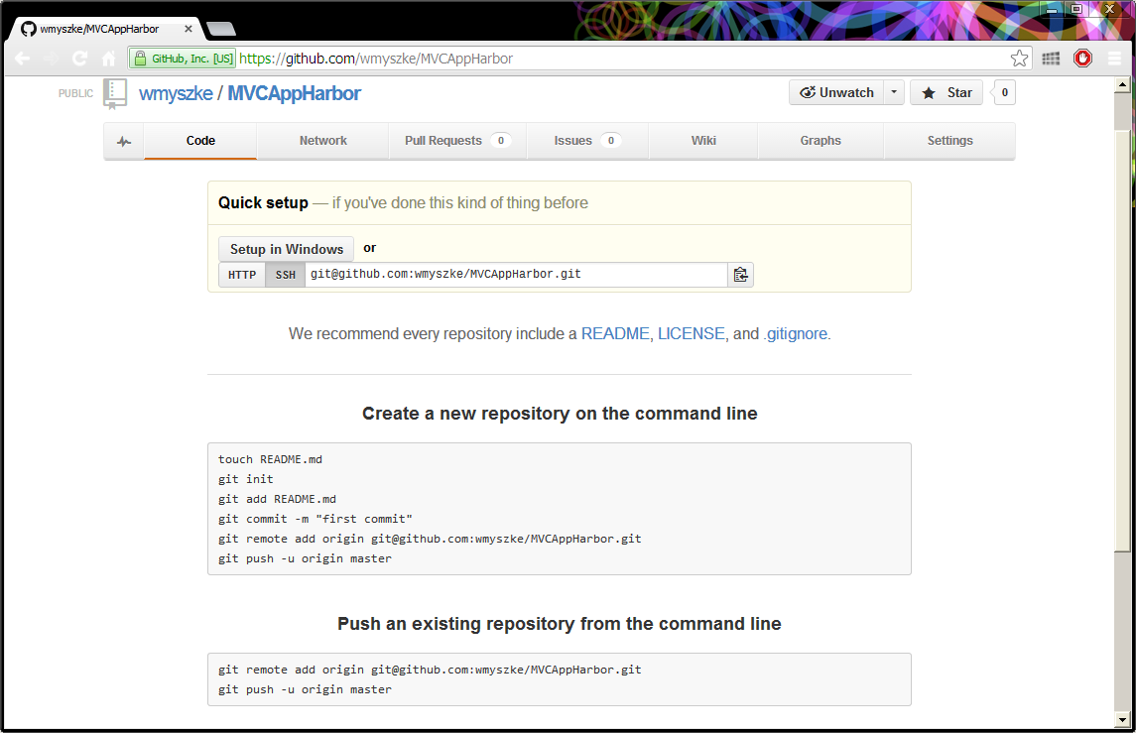
Teraz trzeba stworzyć kod.
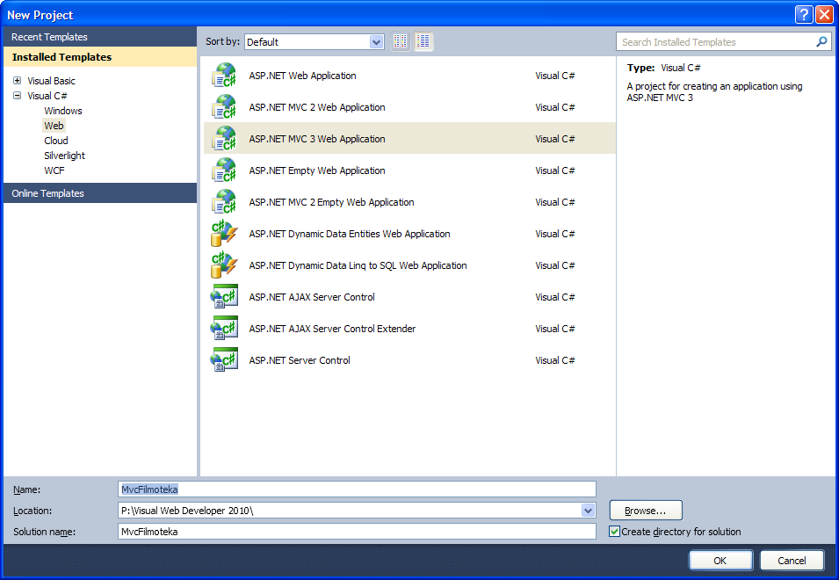
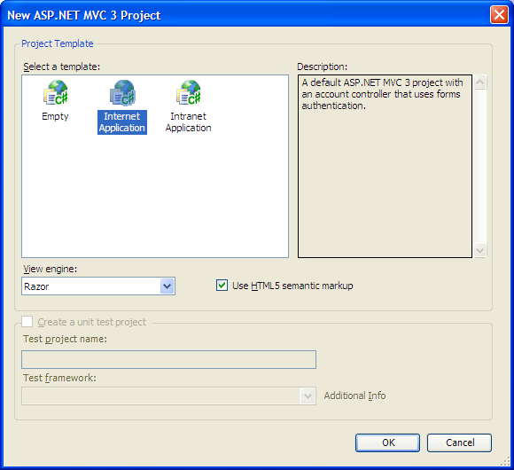

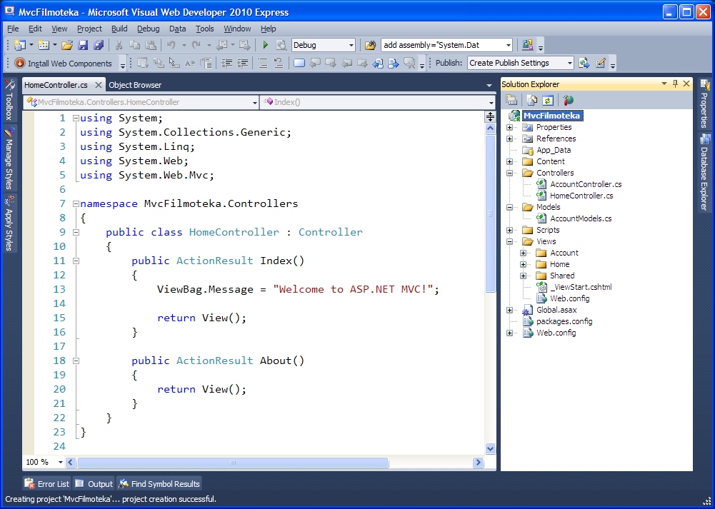

Generator Visual Studio utworzył szablon aplikacji MVC. Utworzył m.in. trzy foldery: Controllers, Models oraz Views.

Po uruchomieniu wyświetli się strona.
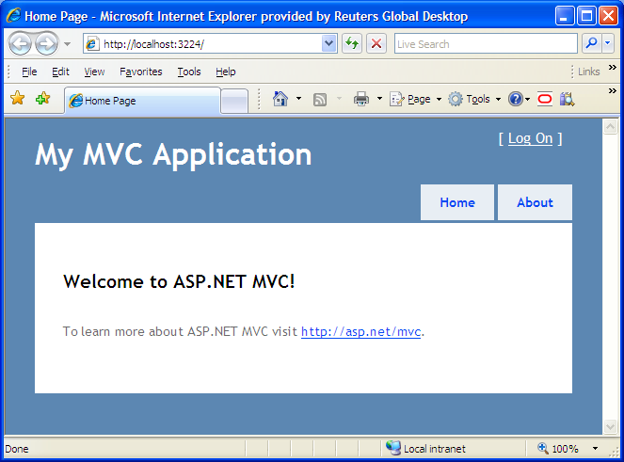
Teraz czas na pierwszy commit.
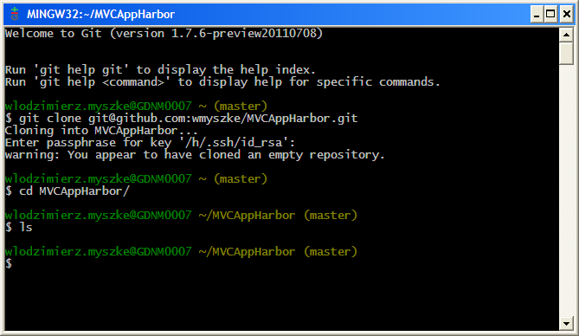

Kopiuj
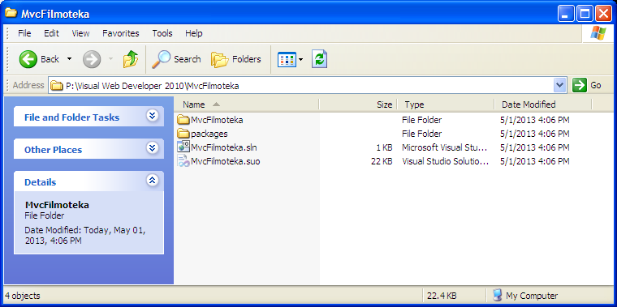
Wklei
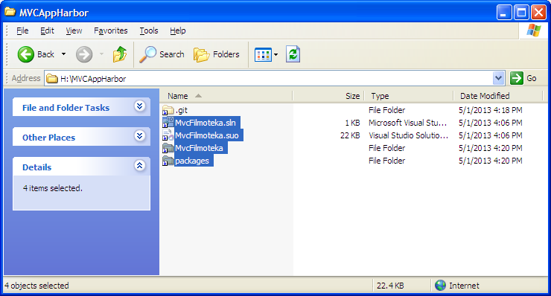
Na stronie pomocy technicznej appharbor widnieje instrukcja w jaki sposób użyć github'a by współpracował z aplikacją appharbor.
http://support.appharbor.com/kb/getting-started/deploying-your-first-application-using-git
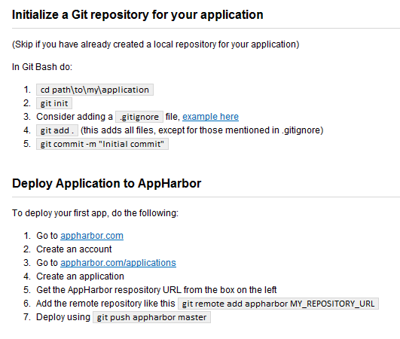
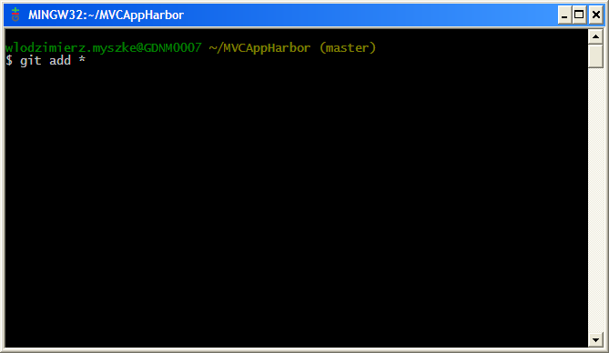

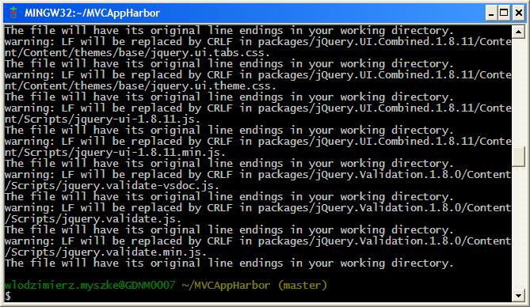
git commit -m „szablon_Visual_Studio”
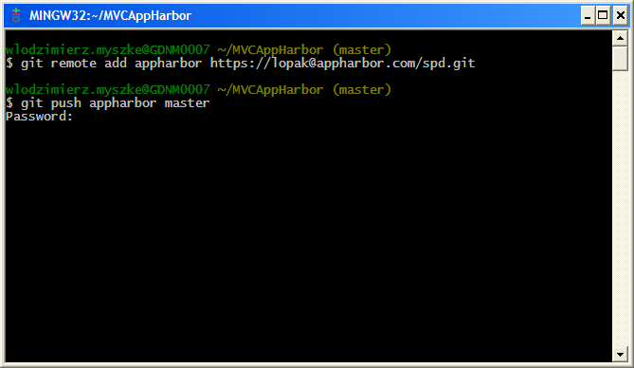
Hasło z appharbor (nie z github'a).

Gotowe
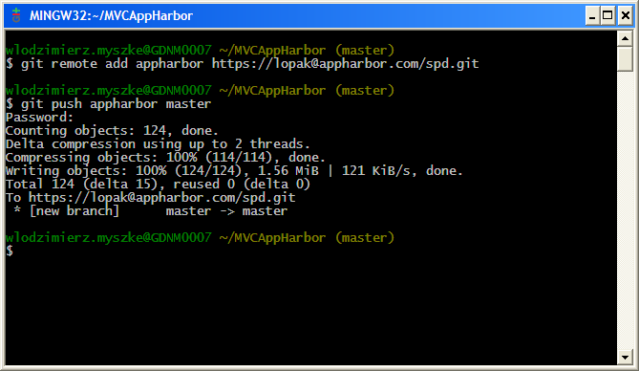
Appharbor już się zaktualizował
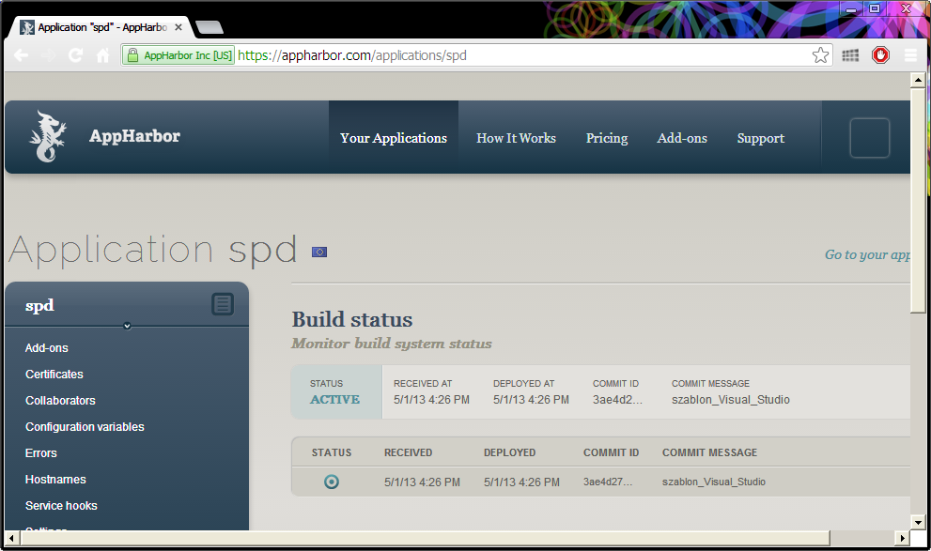

Kliknięcie na „Go to your application” przenosi do właśnie wyhostowanej strony.

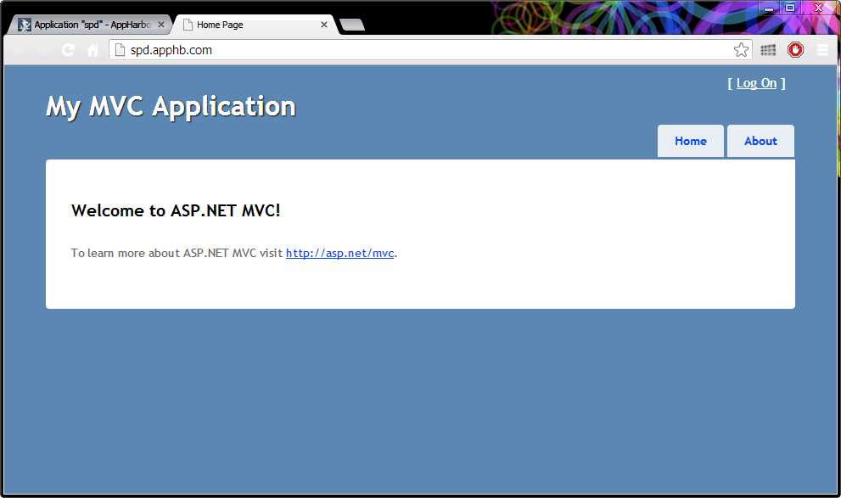
Teraz jeszcze trzeba kod wrzucić na własne konto na githubie zgodnie z zaleceniami githuba.
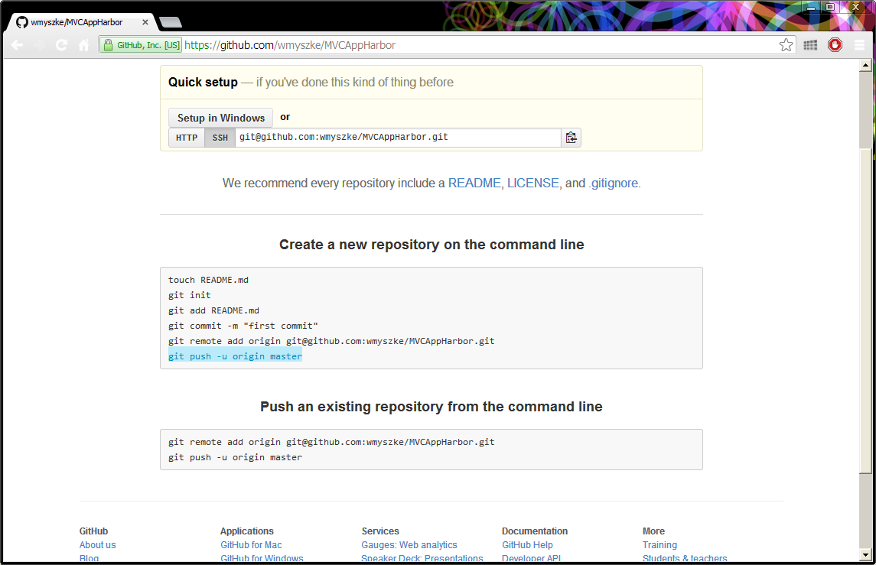

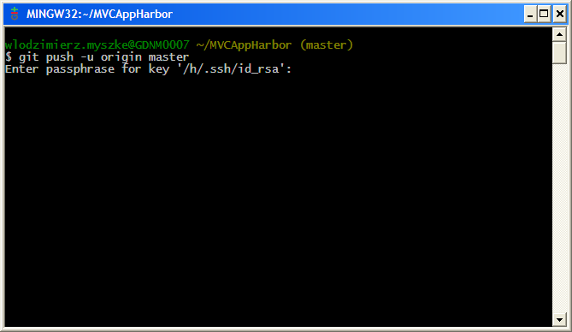
Tym razem hasło z github'a.
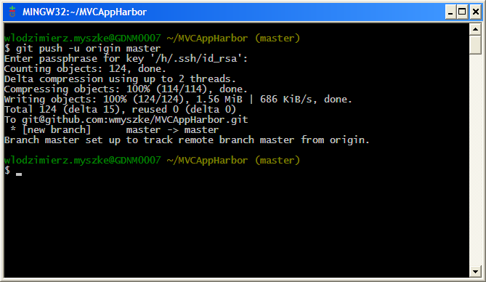
Odświeżam stronę repozytorium.
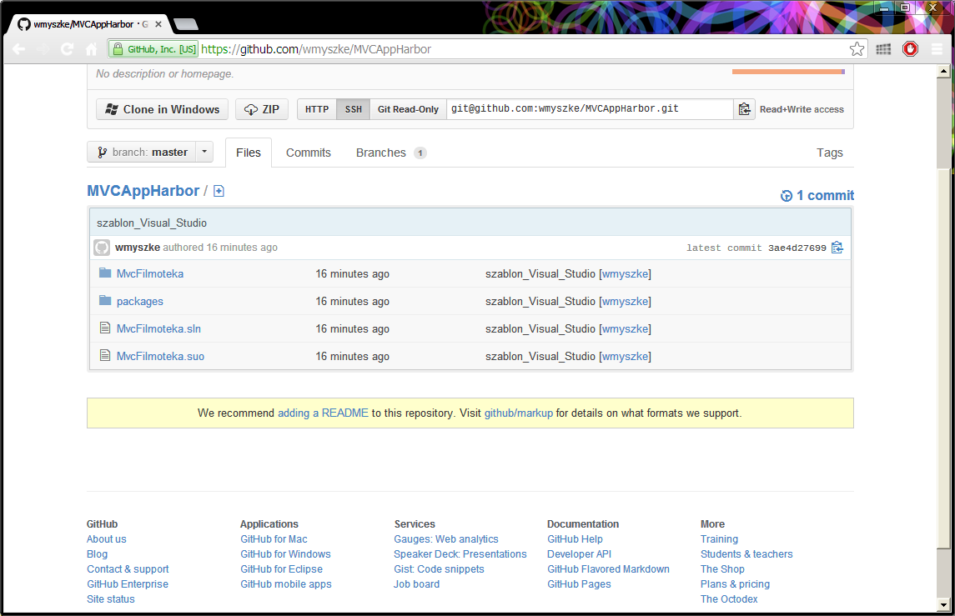

commit: „dodanie_bazy_danych”
Przechodzę do linku „Add-ons”
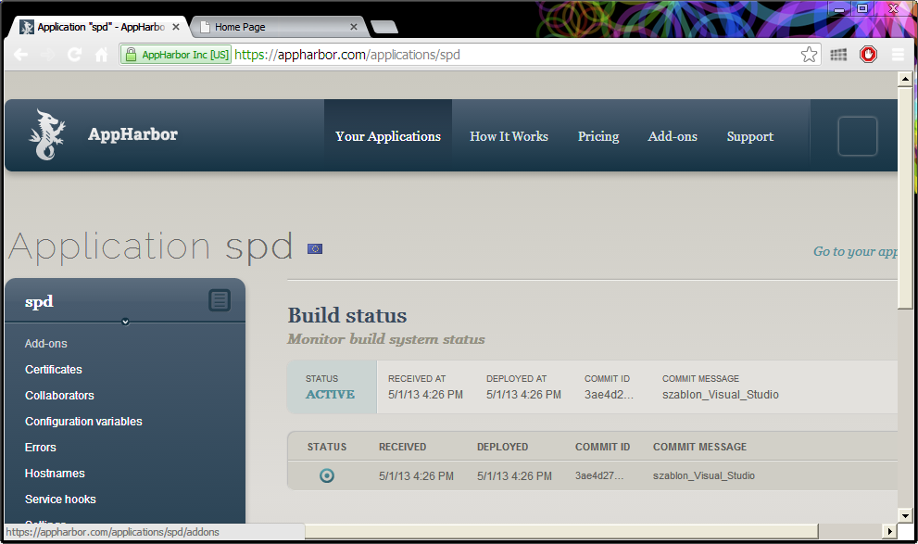
I znajduję SQL Server Yocto. Serwerów jest więcej ale ten jest za darmo. Następnie klikam na „See more”
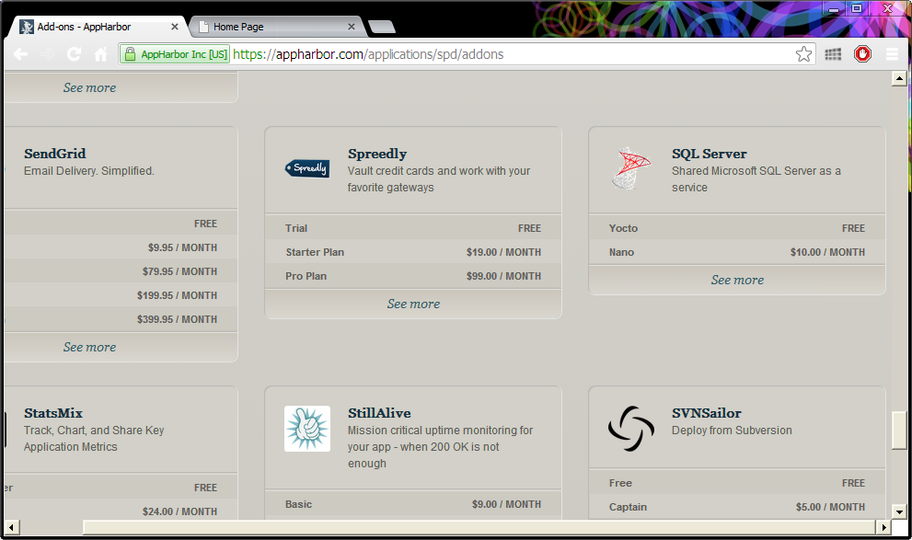

Klikam na „INSTALL”
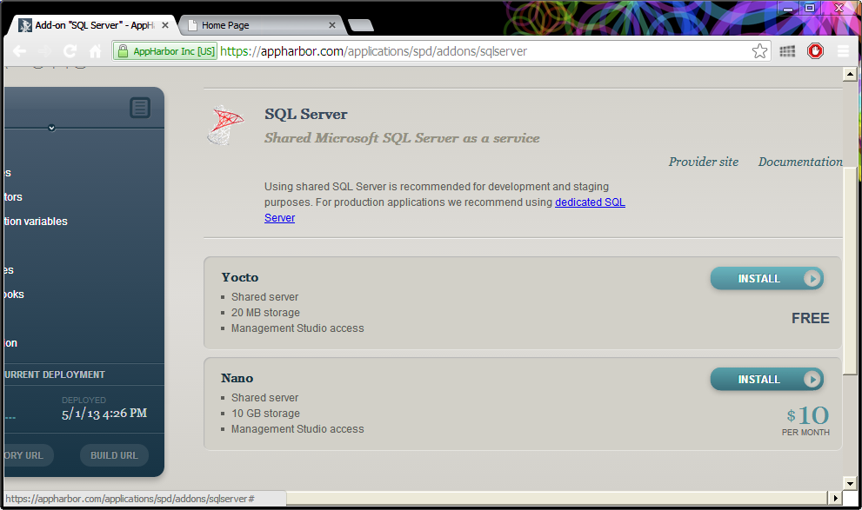
Udało się dodać obsługę bazy danych.
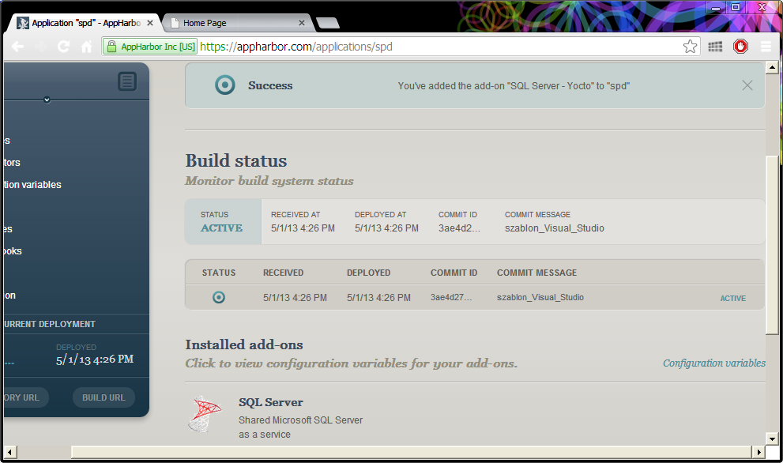
Następnie klikam na ikonkę „SQL Server”

Klikam na „Go to SQL Server”
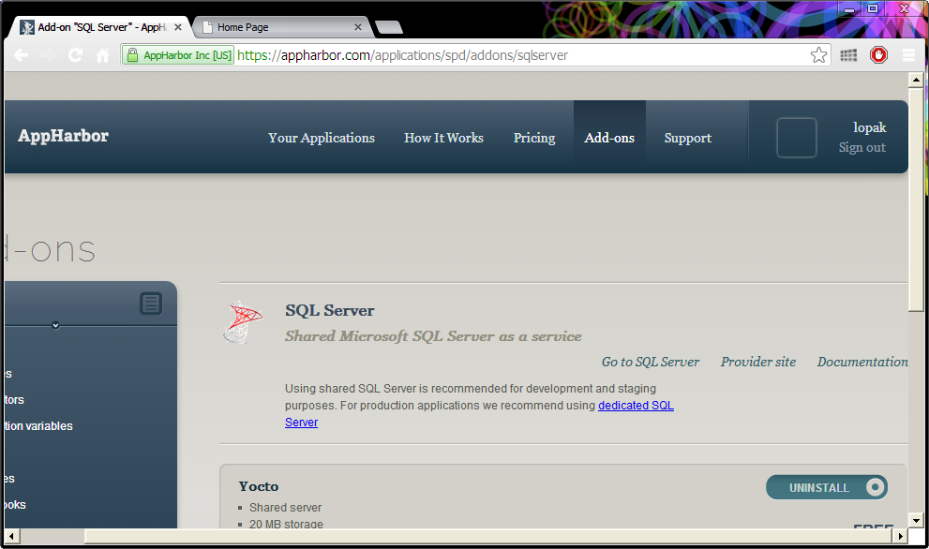
Otrzymuję wszystkie informacje by połączyć się z bazą danych.
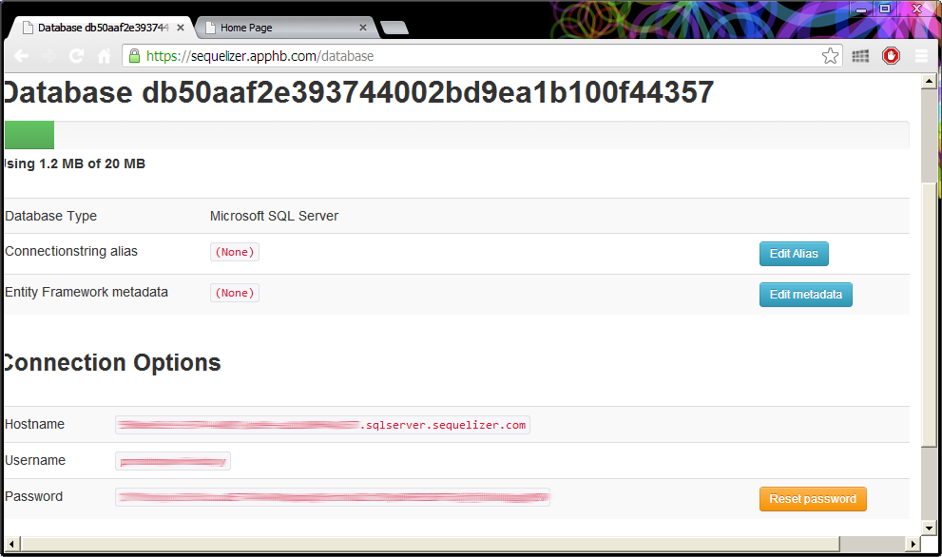

W systemie uruchamiam program Microsoft SQL Server Management Studio i używam informacji logowania ze strony.
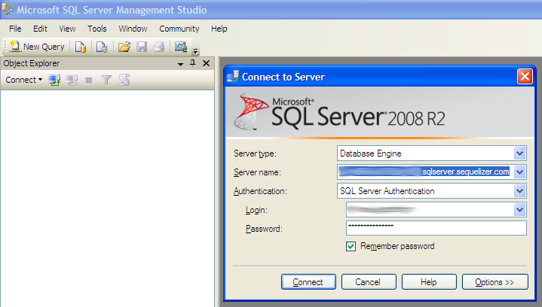
Uruchamiam kilka kwerend by stworzyć tabele oraz wypełnić je danymi.
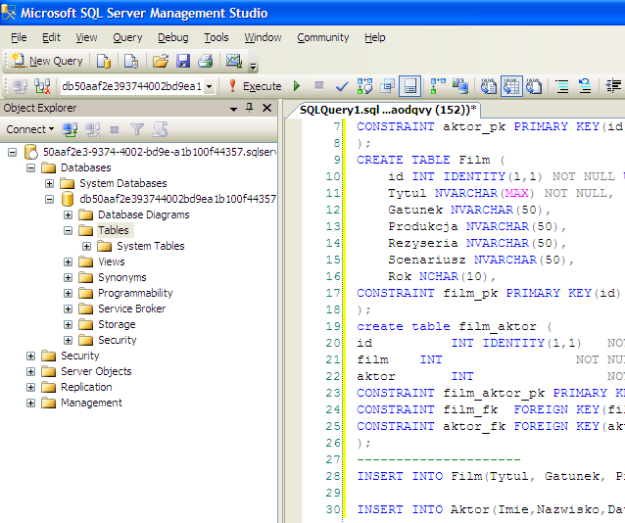
Teraz trzeba dodać obsługę tej bazy w Visual Studio. „Add connection”
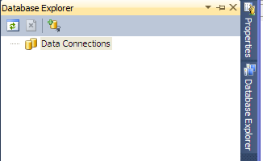

Wypełniam danymi ze strony.

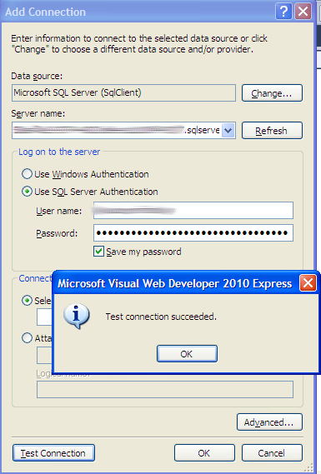

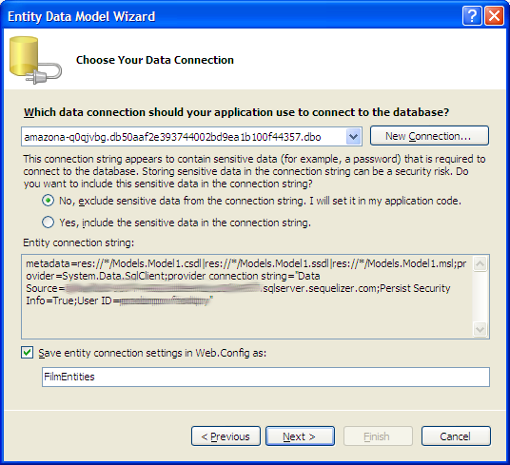

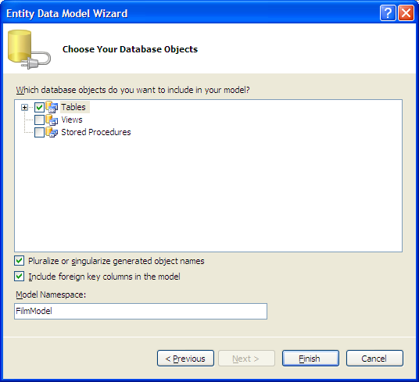

I oto mam utworzony Model.
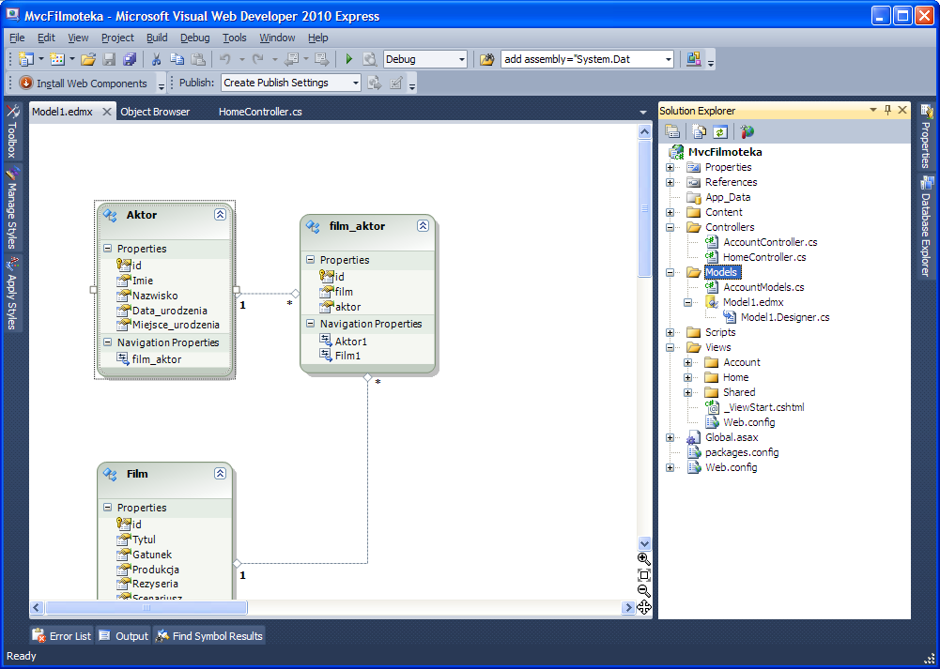

Teraz dodaję kontroler. Zanim jednak wybiorę z menu dodaj kontroler najbierw klikam „Build Solution” dzięki temu nowo utworzony Model pojawi się w liście wyboru przy dodawaniu kontrolera.
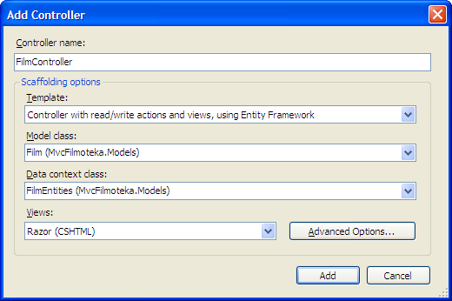

Ten zabieg utworzył automatycznie widoki do pracy z tabelą Film.
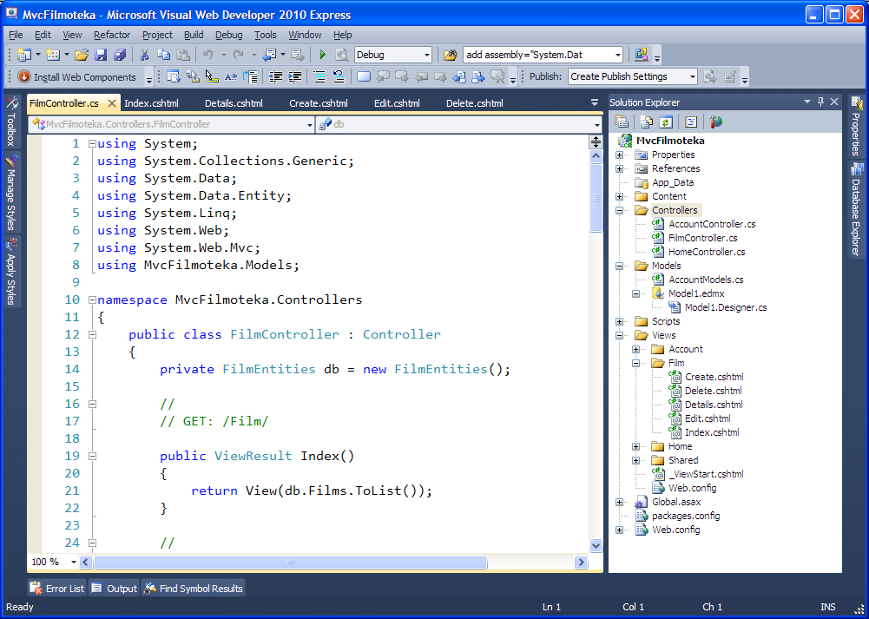
Po uruchomieniu i ręcznym wpisaniu ścieżki wyświetli się tabela Film.
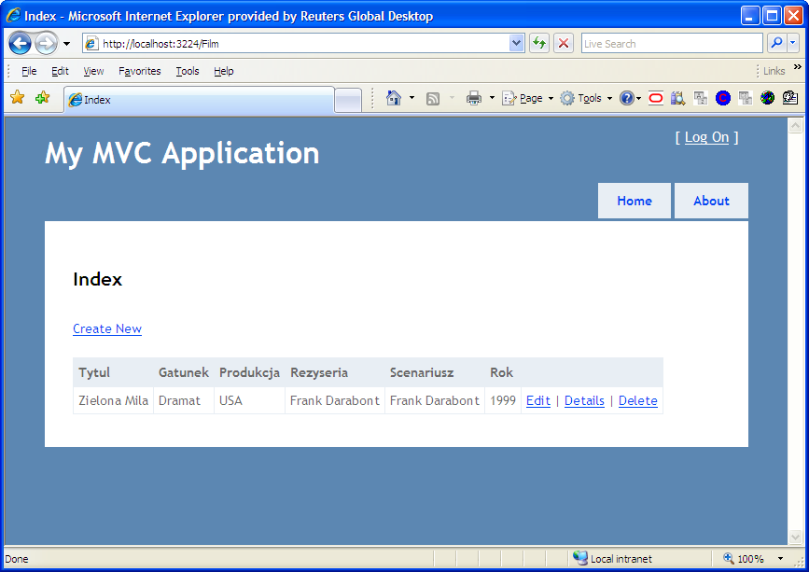

Teraz czas sprawdzić czy obsługa bazy będzie działać na appharbor.
Trzeba zrobić Build żeby skompilować solucję.
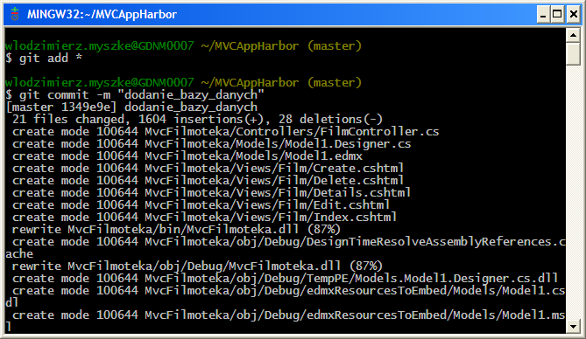

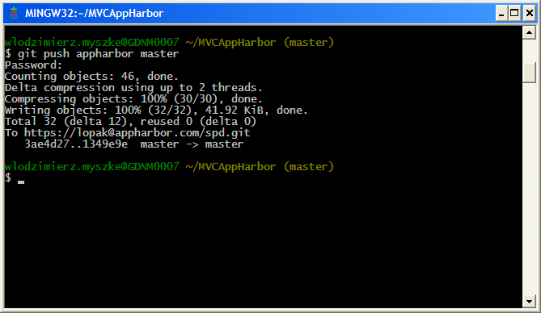
Appharbor się zaktualizował
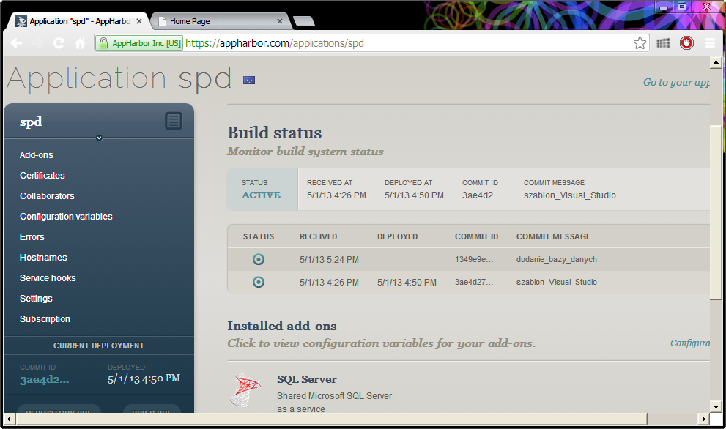
I strona też działa według oczekiwań.
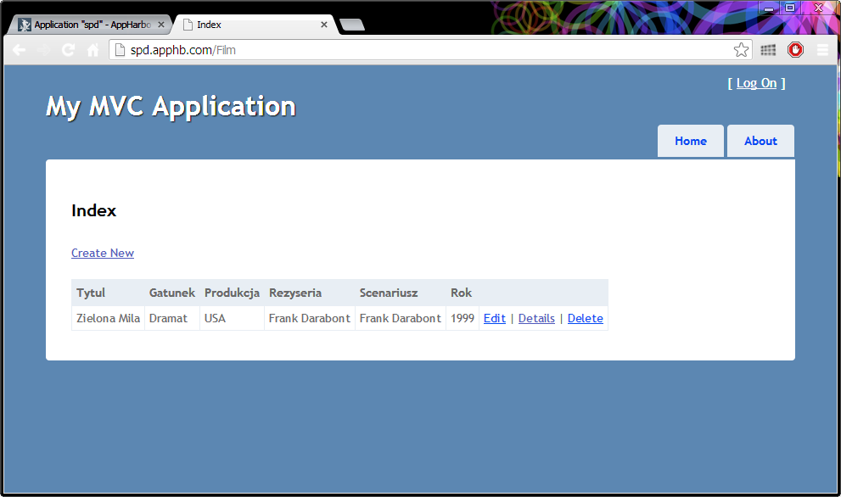
Jeszcze tylko pozostaje wrzucenie na github
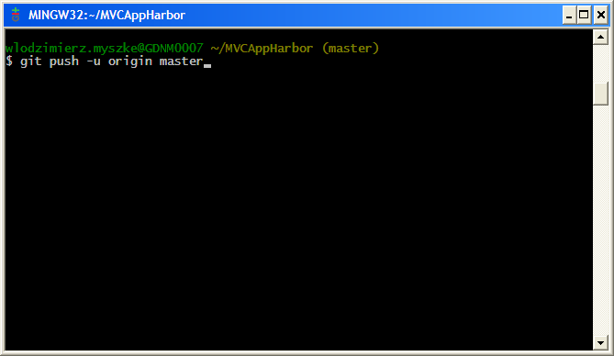

commit: „dodaj_README_oraz_sqle”

commit: „dodaj_tabele_Aktor”
Jeżeli mam już zpiętą z projektem bazę danych to dodanie kolejnej tabeli polega na dodaniu kontrolera, nadaniu mu odpowiedniej nazwy oraz wybraniu tabeli do dodania.

commit: „zmien_css”
Content/themes/Site.css
zmiana kolorów i tło w css
dodanie folderu /Zdjecia

commit: „popraw_css”
Nie działa tło, więc dodałem je z poziomu Visual Studio
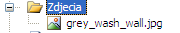

commit: „zmien_glowna”
Zmiana tresci strony glownej
Dodanie linkow do tabel bazy danych Film i Aktor
a:active {
/*color: #12eb87;*/ /*zielony*/
color: #dfdfdf;
ul#menu li a:active {
/*background-color: #a6e2a6;*/ /*jasno zielony*/
background-color: #e0e0e0; /*średio ciemny szary*/
text-decoration: none;

